**TEMARIO DEL ENCUENTRO – SEMANA 1 - Introducción – U1**

**y habilitada semana 2 - U2 Sist de Numeración**

**Cuestiones generales**

-**Asistencia** = Participación activa (en foros, ejercitaciones , trabajos prácticos, encuentros sincrónicos o asincrónicos) + **Actividades Obligatorias que se vayan marcando.**

-Manejar los **mensajes** en **Foros** (así vemos y participamos todos) y dejar los Mensajes o mail para situaciones personales. La idea es que la construcción y consultas sean colaborativas.

-Por favor asociar **Fotos** a los perfiles quien no lo haya hecho.

-Al ir viendo los diferentes temas, armar siempre **resúmenes** y **listas de consulta**.

-**Vencimiento** de las **actividades** -> si viene las actividades tienen fecha de vencimiento, esta siempre es la sugerida óptima, pero se aceptan entregas por fuera de dicho tiempo afectándose sí obviamente la calificación correspondiente.

-**Bibliografía** – ya aclarado en Anuncio específico. En UAIonline está cubierta la totalidad del curso, aunque siempre se puede ampliar de la Web y es hasta recomendable en cualquier tema que quieran complementar o profundizar. Y si lo desea puede adquirir la bibliografía referida en el material, alguna de la cual a su vez encuentren en Internet.

-**Grupos** -> ir pensando internamente entre ustedes en armar grupos iniciales de 5 a 7 personas.

*Los grupos son* ***flexibles****, luego de cada entrega se podrán* ***reconfigurar****.*

-----------------------

**EGA – Encuadre General de la Asignatura**

**Secuencia didáctica con Resultados de Aprendizaje**

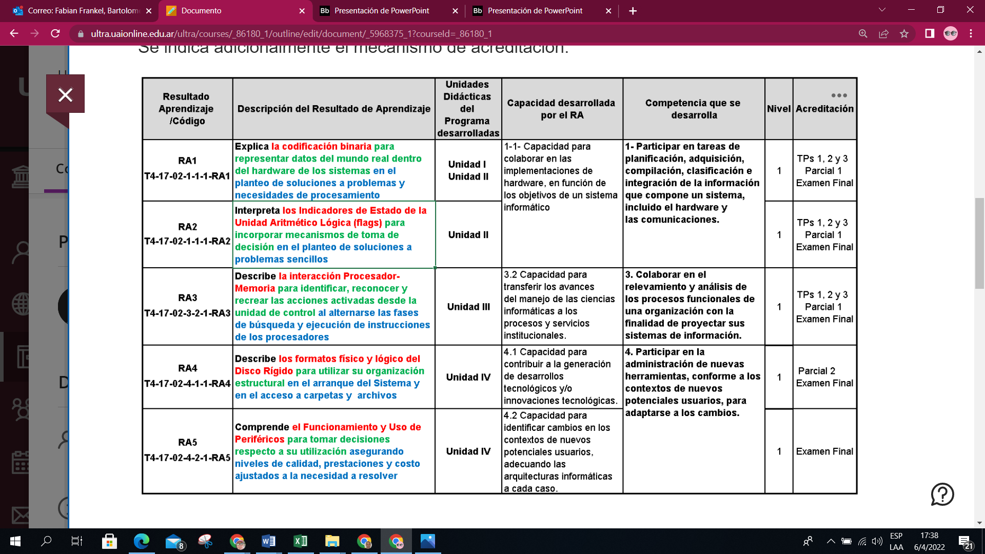

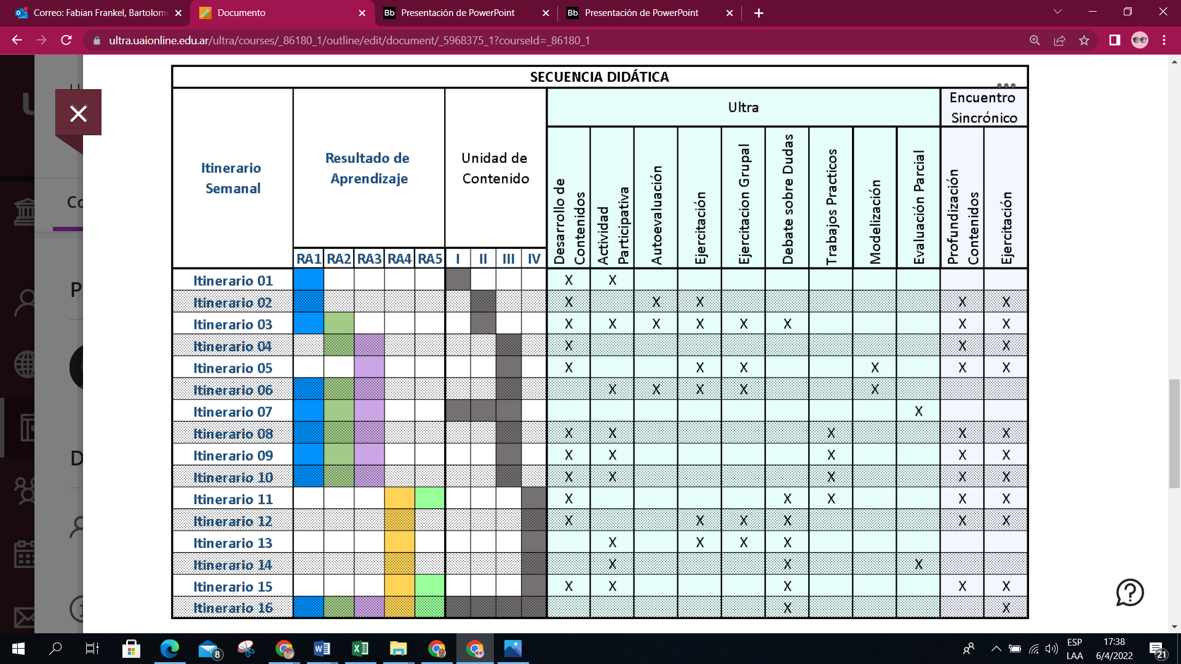

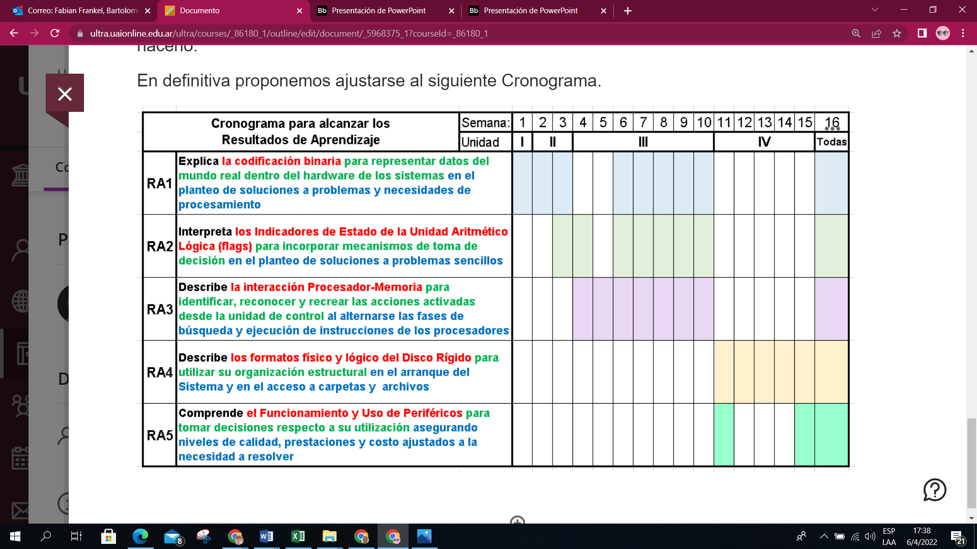

**Itinerario didáctico x Sem/Tema**

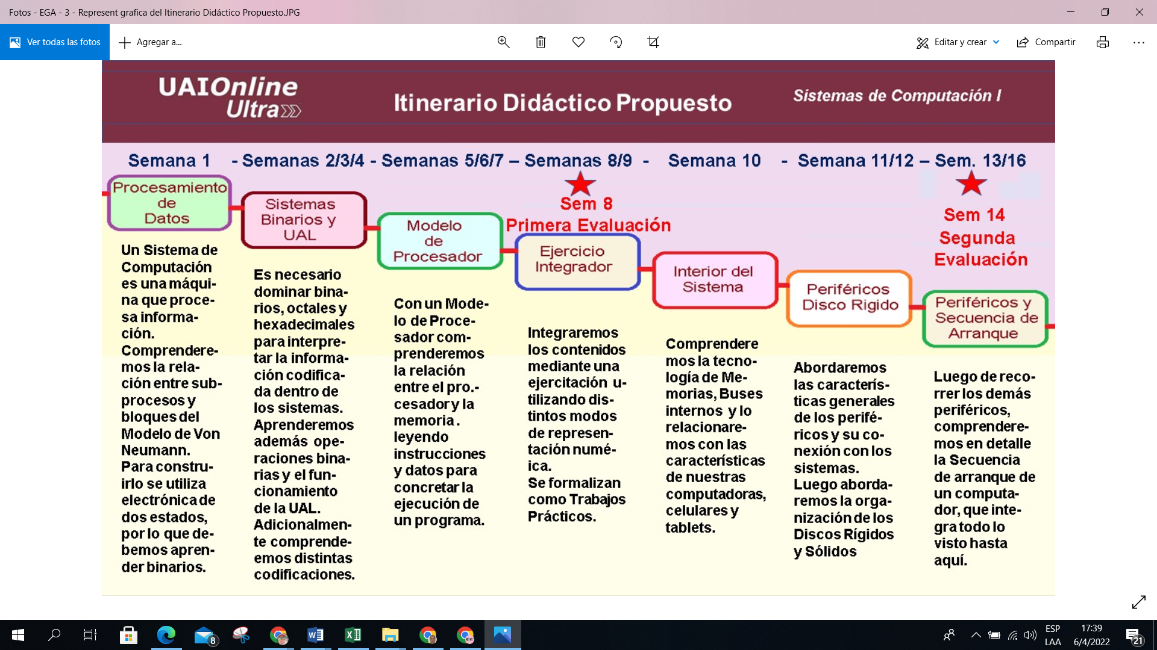

-Presentación personal:

Es muy interesante ver cómo hay perfiles muy diversos en edad, actividad y lugar de residencia. Entre mis diversos cursos hay alumnos de entre 17 y 50 años, profesionales de distintas ramas, programadores, y hay alumnos en varias localidades de la Provincia de Buenos Aires, y ciudades de varias otras provincias.

Les pido por favor a quienes aún no se presentaron a hacerlo, en el espacio “Presentándonos entre todos” del Encuadre General. Esto les facilitará empezar a conocerse entre ustedes para las actividades grupales.

**Unidad 1 -** Procesamiento de Datos

Recordamos:

Dato/Información

4 subprocesos básicos de cualquier Sistema Informático

**Para construir una máquina que procese información**

|  |  |  |  |
| --- | --- | --- | --- |
| **E** | **M** | **P** | **S** |
| **Entrada** | **Memorización** | **Procesamiento** | **Salida** |

**Bus Datos** (conjunto de cables): Intercambia Datos

**Bus Direcciones** (conjunto de direcciones): permite decir a qué dirección específica de la memoria o de E/S quiere acceder

**Memoria**: almacena datos más las instrucciones (programa)

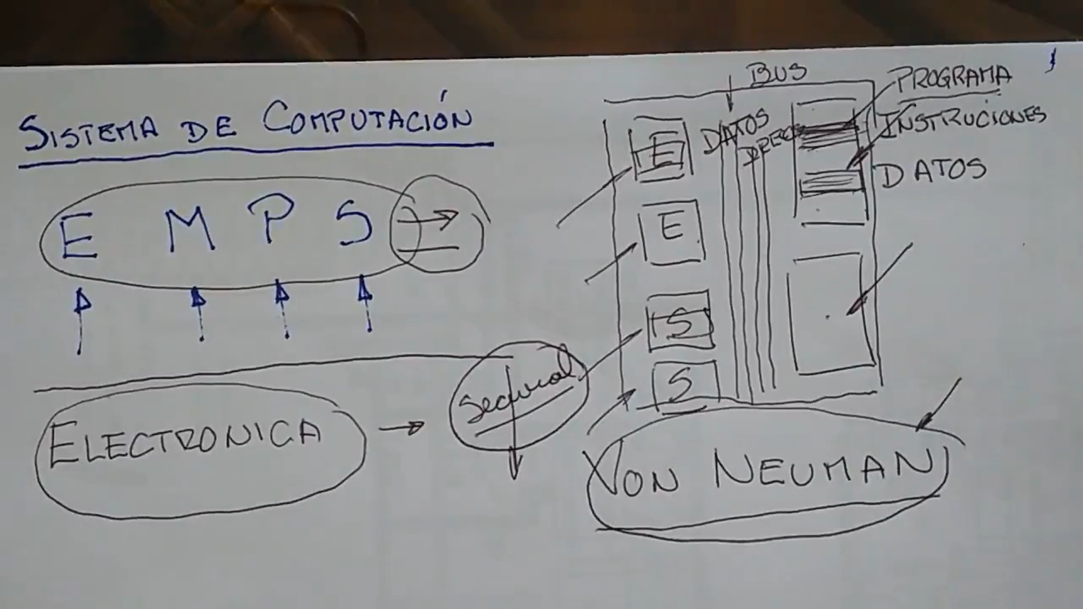

Al ser la 1ra unidad, les dejo un Resumen de esta U1

---------------------------------------------

**Próximas Acciones**

-Se habilitó la primera parte de la **Unidad 2** de **Sistemas de Numeración –** Ir leyendo y pensando la actividad de **Autoevaluación sobre Conversiones** que vence el **17/4.**

-Se habilitará entre hoy y mañana una **Actividad Obligatoria** de 2 preguntas por sí/no de la **Unidad 1**

-Párrafo de presentación en Foro correspondiente los que deben

-Agregar foto al perfil los que deben